Научно-производственное объединение
«ГИД-Урал»

АВТОМАТИЗИРОВАННАЯ СИСТЕМА
ВЕДЕНИЯ И АНАЛИЗА ГРАФИКА
ИСПОЛНЕННОГО ДВИЖЕНИЯ
ГИД «Урал-ВНИИЖТ»

Руководство пользователя

П 1. Подсистема планирования пропуска поездов

«Утверждаю»  Директор НПО «ГИД-Урал»  _____________ /Шалагинов А.В./ | «Согласовано»  Главный технолог системы  ГИД «Урал-ВНИИЖТ»  _____________/Кузнецов Г.А./  Главный программист системы  ГИД «Урал-ВНИИЖТ»  _____________/Шевелев Ф.А./

г. Екатеринбург, 2004 г.

ОГЛАВЛЕНИЕ

1. Прогноз движения поездов 3
1.1. Принцип расчёта прогноза 3
1.2. Отображение прогноза 3
2. Планирование пропуска поездов 5
2.1. Принцип расчёта плана 5
2.2. Отображение плана пропуска поездов 6
2.3. Действия оператора для корректировки плана 8

Прогноз движения поездов

Принцип расчёта прогноза

Прогнозирование заключается в прокладке по маршруту прогнозных ниток графика по временам хода и с учетом стоянок на станциях. Время хода по перегону и стоянки на станциях определяется следующим образом:
- Для пассажирских, пригородных поездов.
Если поезд идет по нормативному графику (время отправления на перегон меньше или равно нормативному) то в качестве времени хода берем графиковое время хода этого поезда. Иначе берем плановое время хода (смотри «Левое поле графика»). Если у поезда есть нормативный график, то стоянку берем из нормативного графика.
- Для грузовых.
В качестве времени хода всегда берем плановое время хода. В качестве стоянки берем техническую стоянку на станции (с учетом поездоучастка и маршрута движения поезда).
В процессе прогнозирования не учитываются:
- Пометки типа “окно” на перегонах.
- Пометки типа “окно”, “линия” на станциях.
- Путевое развитие станций. Предполагается что на станциях бесконечное кол-во путей.
- Конфликтные ситуации между поездами.

Отображение прогноза

Увидеть результаты прогноза можно следующими способами:
- При показе расписания поезда. Прогноз автоматически рассчитается и будет показан в списке от последней по времени операции (стартовая точка для расчета маршрута). При этом в справке о поезде в поле источник будет стоять “?”, а операция будет “ПП” или “ОП” или “СП”.
- При нажатии F5 из справки о поезде. Будет рассчитан и отображен на графике прогноз от операции с которой взята справка.
- При переводе переключателя ПЛ/ПР (находится в верхней части графика) в положение ПР (прогноз). При этом, происходит расчет и отображение на графике прогноза от последней по времени операции для грузовых поездов.

Планирование пропуска поездов

Принцип расчёта плана

При расчете плана не происходит изменений фактических сведений о поезде и его фактического расписания. Результаты расчета плана ГМ ГИД записывает в базу ГИД в виде плановых операций. Возможны три плановые операции:
- ПП – плановое прибытие на раздельный пункт
- ОП – плановое отправление на перегон
- СП – плановое проследование
В качестве стартовой точки для конкретной нитки берем максимальную по времени фактическую операцию – или если ее нет (случай введенной вручную плановой нитки), то минимальную по времени плановую операцию. От этой точки происходит расчет маршрута планирования. Весь маршрут планирования должен лежать внутри зоны планирования. Таким образом, не допускается прокладка ниток за пределами зоны планирования.
Во время расчета происходит прокладка ниток, начиная от стартовой точки и до конца маршрута нитки. При этом при прибытии на станцию учитывается информация из ведомости путей станций. В расписании поезда по плановому прибытию проставляется путь и парк. При отправлении на путь перегона учитывается номер пути перегона, направление движения, средство связи. В расписании проставляется номер пути перегона. Прокладка осуществляется по временам хода и с учетом стоянок на станциях. Времена хода и стоянки определяются аналогично прогнозу движения поездов. Также в соответствии с ведомостью перегонов проставляется смена четности номера поезда.
В процессе расчета учитываются следующие пометки:
- Пометка типа «Окно». Если место пометки перегон – то считаем, что на перегоне есть окно и закрыты пути, как указано в пометке. Если место пометки станция – то считаем, что закрыт путь, указанный в пометке. Если место пометки участок – то такую пометку игнорируем.
- Пометка типа «Линия». Если место пометки станция – то считаем, что закрыт путь, указанный в пометке. Пометки с другими местами действия игнорируем.

Все остальные пометки игнорируются и в расчете не учитываются.

Отображение плана пропуска поездов

Результаты расчета плана можно увидеть на всех рабочих местах объекта.
Если на графике переключатель «ГИД» перевести в положение «ГИД+План» то плановые нитки отобразятся в виде пунктирных ниток. Стиль рисования плановых ниток можно изменить в «Настройках цвета ниток поездов».
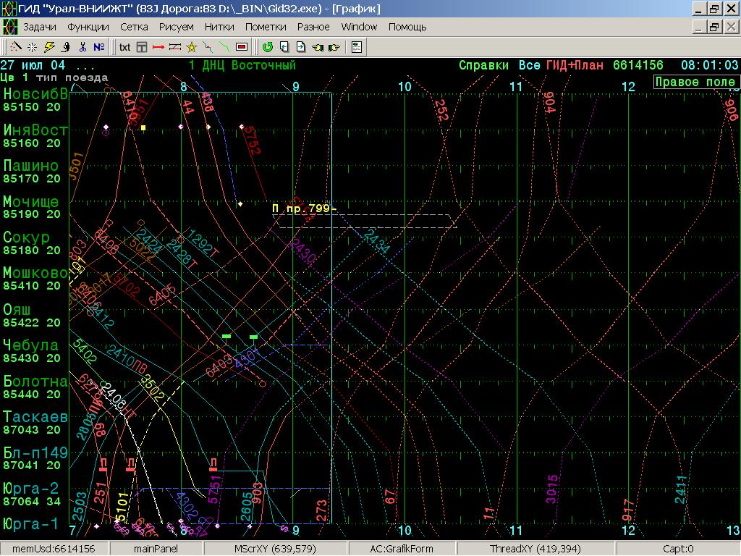
С плановыми нитками возможны стандартные операции взятия справки, расписания и т.д.
Если взять расписание спланированного поезда то в списке мы увидим перечень плановых операций («ПП», «СП», «ОП»), начиная от последней фактической.

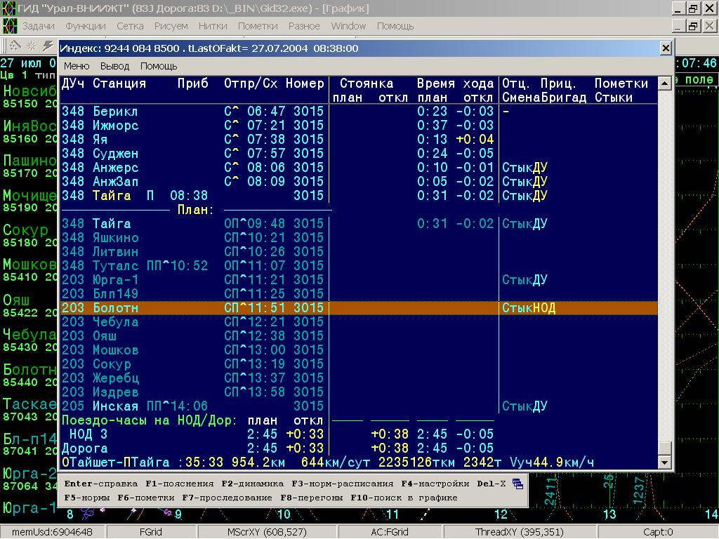

В справке поезда с плановой операции в поле «источник» будет стоять признак «маш» (машина).

Действия оператора для корректировки плана

Плановые пассажирские или грузовые времена можно корректировать с любого рабочего места. Для этого необходимо в «Левом поле» графика исполненного движения вывести плановые времена хода (пасс или груз). Сделать это можно с помощью тычка мышкой в «Левое поле» графика и выбора пункта меню. Для изменения планового времени разгона, замедления или хода необходимо ткнуть мышкой на графике в соответствующее число и в отобразившемся редакторе изменить время хода.
Плановые операции (как и фактические) можно корректировать. Для этого необходимо войти в режим корректировки ниток и ткнуть мышкой в нитку.
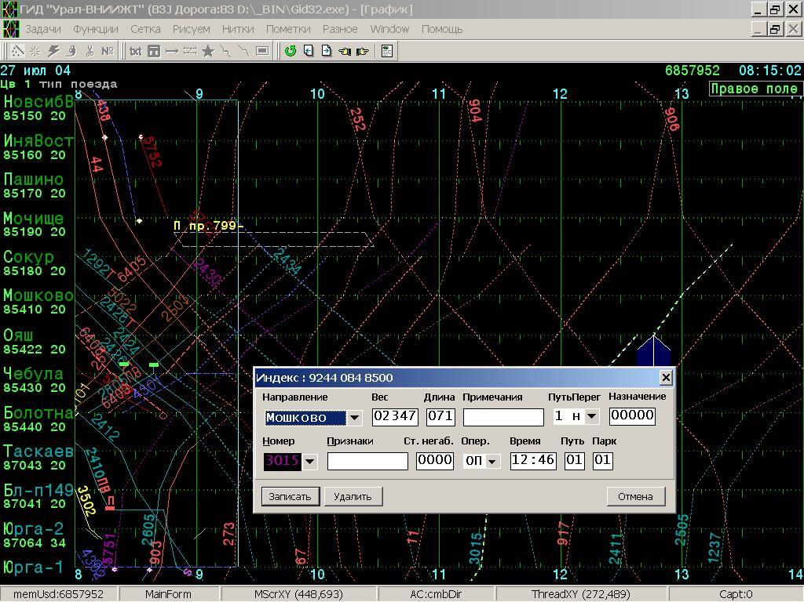

С помощью ручной корректировки плановой операции можно сделать следующее
- Изменить время, путь, парк, путь перегона, направление отправления со станции
- Изменить время, путь, парк, направление прибытия на станцию
- Изменить маршрут поезда на обходной во время движения в узлах, указанием плановой операции по станции расположенной на обходном пути движения поезда
- Задать назначение поезда (маршрут поезда будет считать до этой станции)
Скорректированные плановые операции на графике будут подсвечиваться желтой точкой, и выделяться цветом в расписании поезда
При дальнейшем расчете плана ручные плановые операции считаются приоритетными.

